GRADO: SEGUNDO | PERIODO: 2 | FECHA: | GUÍA: 03
DIMENSIONES, ASIGNATURAS Y/O ÁREA (AS): Humanidades, Matemáticas, Ciencias sociales, Ciencias naturales, Artística, Religión, Ética, Tecnología e informática, Educación física.
NOMBRES Y APELLIDOS DEL ESTUDIANTE:

DOCENTES RESPONSABLES:
Yuliana Andrea Vargas Velásquez - Diva Rosa Herrera Vélez - Raquel Agudelo Betancur - Gladys Gaviria Botero- Aura Rosa Velásquez Ochoa- Mauricio Restrepo Beltrán- Tatiana Corrales García- Luz Marina Londoño Parra - Viviana Mejía Rendón.
GENERALIDADES
COMPETENCIAS A DESARROLLAR:  Responsabilidad.  Autonomía.  Creatividad.  Conciencia familiar y social.  Compromiso personal.  Competencia comunicativa.  Interpretativa, argumentativa, propositiva y ciudadanas.  Competencia lingüística.  Gramatical o sintáctica, textual, semántica, pragmática o sociocultural, enciclopédica, poética y literaria.  Sensibilidad, apreciación estética y comunicación.  Identificar, indagar, explicar, comunicar y trabajar en equipo. |  | ESTÁNDAR:  MATEMÁTICAS:  -Usa diversas estrategias de cálculo (especialmente cálculo mental) y de estimación para resolver problemas en situaciones aditivas y multiplicativas.  -Reconoce los valores posicionales de los dígitos en un número de hasta 3 dígitos.  -Lee, escribe y ordena números de cinco o más dígitos.  LENGUAJE: Expresa en forma clara sus ideas y sentimientos, según lo amerite la situación comunicativa.  -Utiliza, de acuerdo con el contexto, un vocabulario adecuado para expresar sus ideas.  INGLÉS: Desarrolla estrategias que le ayudan a entender algunas palabras, expresiones y oraciones que lee.  CIENCIAS NATURALES: Identifica y compara fuentes de luz, calor y sonido y su efecto sobre diferentes seres vivos.  SOCIALES: Hace preguntas sobre sí mismo y sobre las organizaciones sociales a las que pertenece (familia, curso, colegio, barrio).  -Reconoce diversos aspectos suyos y de las organizaciones sociales a las que pertenece, así como los cambios que han ocurrido a través del tiempo.  ÉTICA: Comprende la importancia de valores básicos de convivencia ciudadana.  INFORMÁTICA: Selecciona entre los diversos artefactos disponibles aquellos que son más adecuados para realizar tareas cotidianas en el hogar y la escuela, teniendo en cuenta sus restricciones y condiciones de utilización.  RELIGIÓN: Adopta actitudes personales ante el ser humano y el mensaje de Jesús.
DBA:
MATEMÁTICAS
Utiliza diferentes estrategias para calcular (agrupar, representar elementos en colecciones, etc.) o estimar el resultado de una suma y resta, multiplicación o reparto equitativo.
Evidencia: Usa algoritmos no convencionales para calcular o estimar el resultado de sumas, restas, multiplicaciones y divisiones entre números naturales, los describe y los justifica.

LENGUAJE: Produce diferentes tipos de textos para atender a un propósito comunicativo particular.
Evidencia: Organiza grupos de palabras atendiendo a diversos criterios de carácter sonoro.

CIENCIAS NATURALES: Explica los procesos de cambios físicos que ocurren en el ciclo de vida de plantas y animales de su entorno, en un período de tiempo determinado.
Evidencia: Representa con dibujos u otros formatos los cambios en el desarrollo de plantas y animales en un período de tiempo, identificando procesos como la germinación, la floración y la aparición de frutos

INGLÉS: Expresa ideas sencillas sobre temas estudiados, usando palabras y frases.

SOCIALES: Diferencia la organización de grupos pequeños como la familia, salón de clase, colegio con las de los grupos más grandes como resguardo, territorios afrocolombianos y municipio.
Expresa sus sentimientos cuando es discriminado o aceptado en una actividad escolar y reconoce la importancia que tiene conocer y aceptar a las personas.

APRENDIZAJES ESPERADOS:
- MATEMÁTICAS:
- Conteo y escritura de números del 0 al 999.
- Realiza sumas repetidas como inicio del proceso multiplicativo.
- Reconoce el proceso algorítmico de la suma y la resta con agrupación.
- Descompone números formados por 3 cifras y establece su valor posicional.
- LENGUAJE:
- Lee y escribe textos cortos, comprende el mensaje que quiere transmitir.
- Utiliza el abecedario y sus combinaciones para leer y escribir palabras con fr – fl.
- NATURALES:
- Identifica las partes de la planta.
- Conoce las clasificaciones de las plantas y sus utilidades.
- SOCIALES:
- Identifica los grupos sociales (familia, amigos, escuela).
- Describe las características de los grupos sociales.
- Determina el rol que cumple cada miembro del grupo social.
- ARTÍSTICA:
- Reconoce el folclor como patrimonio colombiano.
- Reconoce la danza como expresión artística.
- ÉTICA:
- Identifica en su propio yo que es una emoción.
- Descubre a través de la experiencia los tipos de emociones.
- TECNOLOGÍA:
- Conoce normas de seguridad en el hogar, la calle y la escuela.
- Identificar situaciones de peligro en diferentes contextos.
- RELIGIÓN:
- Construye algunas oraciones con base a ejemplos como forma de vivenciar la amistad con Dios.
- INGLÉS:
- Reconoce en imágenes sencillas los artículos a y an en inglés.
- EDUCACIÓN FÍSICA:
- Relaciona la danza como una actividad física.
- Identifica los diferentes ritmos de las culturas del país.
ÁMBITOS CONCEPTUALES:

MATEMÁTICAS:
Secuencia numérica del 0 al 999.
Identificación de las relaciones que se dan entre la adición y la multiplicación.
Suma y resta con agrupación.
Descomposición de números hasta de 3 cifras.
Valor posicional.
LENGUAJE:
Lectura y escritura comprensiva de textos cortos.
INGLÉS:
Adjetivos comunes en inglés.
CIENCIAS NATURALES:

Características y clasificación de las plantas.

El uso de las plantas medicinales, ornamentales, industriales y alimenticias.
SOCIALES:
Los grupos sociales (familia, amigos, escuela).
ARTÍSTICA:
El folclor colombiano como patrimonio y expresión artística.
ÉTICA:
Las emociones.
INFORMÁTICA:
Normas de seguridad en el hogar y en la escuela.
RELIGIÓN:
La oración como medio de comunicación con Dios.
EDUCACIÓN FÍSICA:
La danza como actividad física.
PREGUNTA PROBLEMATIZADORA:

¿CÓMO PUEDO IDENTIFICAR Y EXPRESAR MIS SENTIMIENTOS?
DESEMPEÑOS ESPERADOS:

MATEMÁTICAS: Comprensión del proceso aditivo para iniciar la multiplicación.
Reconocimiento de los números del 0 al 999, por medio de la escritura y conteo.
Descomposición de cantidades teniendo en cuenta el valor posicional (unidades, decenas y centenas).

ESPAÑOL: Lectura de textos cortos y comprensión del mensaje que transmiten.
Construcción de nuevas palabras utilizando las combinaciones fr- fl.

CIENCIAS NATURALES: Comprensión de la utilidad y cuidado de las plantas como seres vivos.
Conocimiento de los beneficios de las plantas medicinales.

SOCIALES Y ARTÍSTICA: Identificación de los grupos sociales (familia, amigos, escuela).
Descripción de las características de los grupos sociales.
Identificación de roles que cumplen los integrantes de un grupo social.

ETICA Y VALORES: Identificación de sus propias emociones.

RELIGIÓN: Utilización de oraciones para comunicarse con Dios.

INGLÉS: Conocimiento de adjetivos comunes en inglés.

EDUCACIÓN FÍSICA: Relación de la danza como una actividad física.
Identificación de los diferentes ritmos de las culturas del país.

INFORMÁTICA: identificación y utilización de algunos símbolos y señales cotidianas particularmente relacionados con la seguridad.

DESCRIPCIÓN DE LA METODOLOGÍA:
Dando cumplimiento a las orientaciones del Ministerio de Educación y directivas de la institución se plantea una guía transversal a cada una de las áreas (humanidades, matemáticas, ciencias sociales, ciencias naturales, artística, religión, ética y valores, educación física, tecnología) soportada desde el diseño universal del aprendizaje y dirigida al grado segundo de la Institución Educativa Kennedy. La guía se diseña teniendo en cuenta las circunstancias actuales de la contingencia nacional COVID 19, las necesidades, características y ritmos de aprendizaje de los estudiantes y familias. Para su desarrollo se promueve el trabajo individual y colaborativo, bajo el sentido de corresponsabilidad entre la escuela y la familia; será desarrolladas en el cuaderno de lenguaje y matemáticas según corresponda.
La guía se dispone a la comunidad, a través de medios virtuales como: WhatsApp, página institucional de la IEK, correo electrónico y demás herramientas que los docentes consideren necesarias para su socialización, revisión y retroalimentación; además del medio físico, donde el acudiente que desee puede ir a reclamar impresa la guía, en cada una de las sedes.
Respecto a la devolución de las evidencias de las actividades, se harán por los mismos canales establecidos anteriormente, en los tiempos establecidos por los docentes.
ACTIVIDADES DE EXPLORACIÓN
- Por ello, a través de esta guía vamos a irte dando pautas para que las reconozcas y las puedas nombrar. Cuando se te indique deberás realizar en el calendario emocional (Abc emociones) que se encuentra en el anexo 1 de la guía, la emoción correspondiente y hacer la actividad que te indique tu profesor o profesora.
Para iniciar, lee estos pequeños textos, escribe y dibuja en tu cuaderno de lenguaje, el que hoy te represente. O bien escribe brevemente como te sientes en este día.

- Observa este video para que entiendas más del tema:

https://www.youtube.com/watch?v=gga4cvAqmCw
En el siguiente cuadro, hay algunas emociones, une la palabra con la imagen que creas la representa.
- ¿Sabes que son las emociones?
Las emociones son estados propios del ser humano y sirven, entre otras cosas, para comunicarnos con los demás. Hay emociones que se las llama positivas, porque están asociadas con el bienestar y otras negativas que se acompañan de malestar, pero todas ellas son válidas y necesarias. No podemos evitarlas, pero sí aprender a manejarlas, ya que tienen una gran influencia en nuestra conducta y nuestro pensamiento.

En casa colorea cada una de las emociones
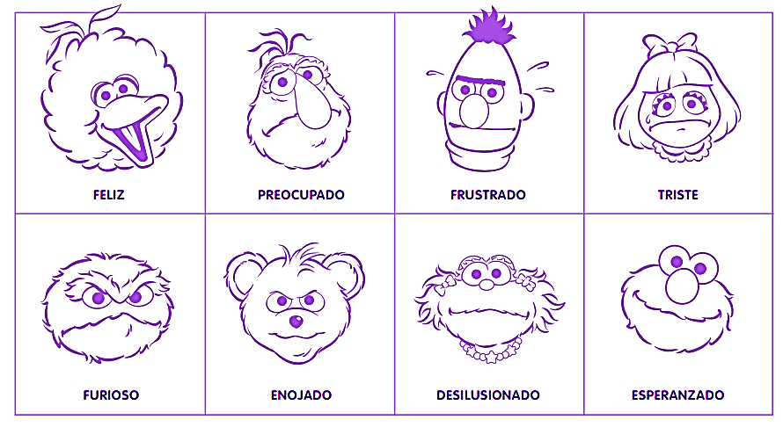
-Dialoga con tu familia si en algún momento se han sentido así.
-Imita cada una de las emociones y envía a tu profe 3 fotos actuando las emociones que más has sentido en los últimos meses.
- 4. ¡Ahora te invitamos aprender un poco de las plantas!

¿Sabías que las plantas también son seres vivos y al igual que los seres humanos y los animales tienen un ciclo de vida en el que nacen, crecen, se relacionan y finalmente muere?

Las plantas nos proporcionan alimentos, medicinas,
madera, combustible y fibras.
Además, brindan cobijo a multitud de otros seres vivos,
producen el oxígeno que respiramos, regulan la humedad
y contribuyen a la estabilidad del clima.

- Escribe la anterior definición de las plantas en tu cuaderno de lenguaje, áreas integradas o de Ciencias Naturales.

Este video te puede ayudar a ilustrar mejor lo relacionado con las plantas. https://www.youtube.com/watch?v=XJjrIWFlFjU

5.Escribe cada parte de la planta en su lugar.

6. Cuando queremos describir lo que sentimos o cómo son las cosas o las personas, usamos adjetivos. Hoy aprenderemos algunos en inglés. Para ellos te invito a ver la siguiente imagen y luego puedes ver el vídeo que te envía tu profesor.

7. La igualdad de género.
La igualdad de género, significa que mujeres, hombres, niñas y niños deban gozar, por igual, de los mismos derechos, recursos, oportunidades y protecciones.
https://www.youtube.com/watch?v=hMcK6EouJ8M (Equidad de género – video educativo).

En familia desarrolla la siguiente actividad (pueden participar todos los miembros de la familia).
En el cuadro que está a continuación vas a escribir los miembros de tu familia, elijan un día de la semana donde realizarán las tareas domésticas, no importa cuál sea las que elijas lo importante es trabajar en equipo.
El puntaje es de 0 a 5 (0 como mínima puntuación, 5 como máxima puntuación).
El que obtenga el mayor puntaje recibirá un abrazo de todos.
Puedes usar los renglones en blanco para asignar otras tareas que realicen en casa.

¿Y tú qué es lo mejor que sabes hacer?

Miembros de la familia

Puntos por tarea realizada
(Total)

Tarea | Miembro de la familia | Puntos de 0 a 5
Preparar el desayuno
Lavar los platos
Sacar al perro
Organizar la cama
Limpiar el polvo
Regar las plantas
Tender la ropa
Barrer el suelo
Planchar
Hacer la cena
Sacar la basura
Alimentar la mascota
Guardar la ropa
Trapear
¡Reflexionemos!

Realiza en familia las siguientes preguntas
- ¿Las actividades del hogar son propias de las mujeres?
- ¿Por qué todos los miembros de la familia deben ayudar en las actividades domésticas?
- ¿Crees que es importante que todos miembros de la familia ayuden en casa? ¿Por qué?
Envía un video corto a tu profe, haciendo lo que más te gusta o lo que mejor sabes hacer en casa.

8. ¿Sabes qué es el folclor?
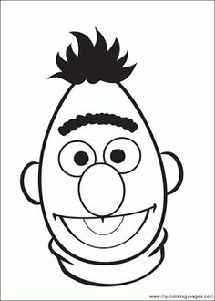
El folclor colombiano es una manifestación cultural que comprende la unión y fusión de muchos ritmos, culturas y tendencias. Los principales ritmos musicales de Colombia son: la Cumbia, el Porro, Bambuco, Vallenato, Mapalé, Rajaleña, Guabina, Joropo, Currulao, San Juanero, Torbellino, Champeta, entre otros.

- Para que conozcas sobre los ritmos te invito a ver el siguiente video.
https://youtu.be/JW7scc8y8zM (Danzas y ritmos de las regiones naturales en Colombia)

- En compañía de tu familia escoge uno de los bailes que más te guste, personifícate con elementos que tengas en casa, realiza un video corto y se lo envías a tu docente, debes explicar a qué región pertenece el ritmo, porque te gusta y una pequeña representación (máximo 1 minuto).

Invita a alguien cercano que te acompañe a realizar las siguientes pausas activas.

9. Con mucha alegria y la ayuda de tu familia te invitamos a elaborar el siguiente material, con el cual podrás repasar los numeros del 0 al 999.
Materiales:
- 3 vasos de icopor con borde grueso.
- Lapicero.
¿Cómo elaboró el material?
- Primer vaso: Escribir los números del 0 al 9 con sus nombres.
- Segundo vaso: Escribir los números de 10 en 10 con sus nombres (Observa muy bien, los ceros quedan fuera del borde del vaso).
- Tercer vaso: Escribir los números de 100 en 100 con sus nombres, hasta el 900 (Observa muy bien, los ceros quedan fuera del borde del vaso).

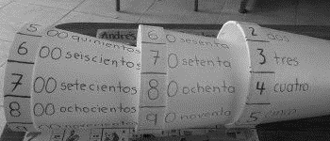

Repasemos los números del 0 al 999
- Primero identifiquemos el vaso relacionado con las unidades (0-9)
- Identifiquemos el vaso de las decenas (numeros de 10 en 10), comprueba que tu hijo los reconozca y sino lo hace repasa con la ayuda del material.
- Finalicemos repasando las centenas (números de 100 en 100).
Díctale a tu hijo despacio separando las centenas, decenas y unidades, las siguientes cantidades para que las forme utilizando los vasos, para ello los debe encajar y empezar a girar según lo requerido. Luego descompone en tu cuaderno de matemáticas las cantidades.

Ejemplo: 598 quinientos noventa y ocho

500 + 90 + 8= 598

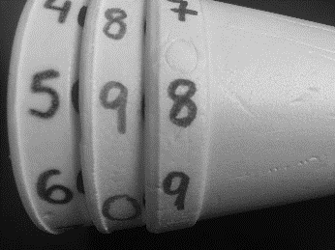

Cantidades: 267 – 398 – 698 – 107 – 98 – 563 – 623 – 710 – 987 – 876 – 456 – 854 – 777

ACTIVIDADES DE ESTRUCTURACIÓN
- Sigamos avanzando en nuestro aprendizaje de las combinaciones de letras y como se leen al unirlas con una vocal. Hoy aprenderemos las combinaciones que se dan con la Fl y la Fr. Completa las sílabas dentro de cada recuadro. Si estás en el proceso de aprender a leer y escribir, en tu cuaderno de lenguaje por cada sílaba con fl y fr escribe un renglón de cada sílaba y una palabra .
Si, por el contrario, ya sabes leer y escribir, JUEGA con un miembro de tu familia una variante de Stop. Por ejemplo: uno de los jugadores dice una combinación y cada uno debe escribir dos palabras que la contengan. Si dijeron Fla, podrías escribir: Flamenco, inflado. Por cada palabra buena que no tengan repetida ganan 10 puntos y si la tienen igual, ganan 5. Sumen a ver quién es el ganador. No olvides enviar evidencia fotográfica o un corto video.

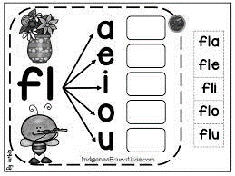
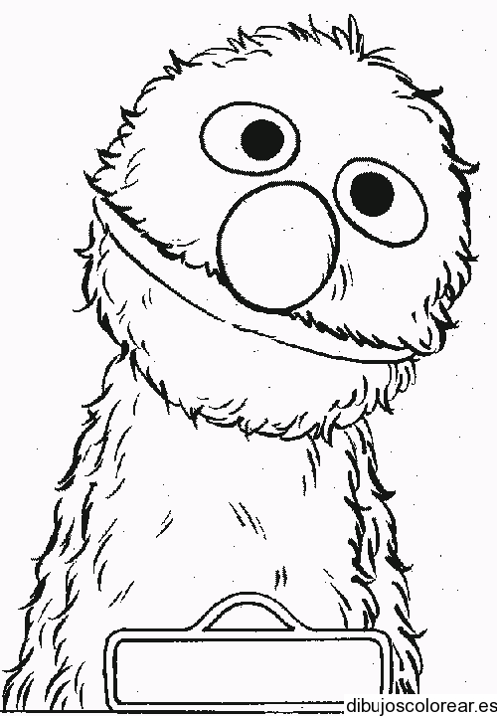
- Resolvamos ahora la siguiente tabla. Recorta y pega cada sílaba donde corresponda. Observa el ejemplo y colorea las imágenes.

En el siguiente enlace podrás repasar otras de las combinaciones que hemos visto https://contenidosparaaprender.colombiaaprende.edu.co/G_1/L/L_G01_U01_L03/L_G01_U01_L03_03_10.html

- ¿Te acuerdas de la fábula de la cigarra y la hormiga, qué emoción crees que sintió la hormiga cuando llegó el invierno y ella tenía alimento? __________________________ y ¿cómo crees que se sintió la cigarra al ver el fruto de su pereza? _________________

13. Dirígete a las páginas 9, 10, 11 y 12 de tu libro de lenguaje y terminemos los desafíos 3 y 4.
- Realiza las actividades de las páginas: 45, 46, 47, 48, 49, 50, 51, 52 y los desafíos 21, 22, 23 y 24.

14. En la siguiente sopa de letras busca algunos de los adjetivos en inglés dados en la tabla del punto 4. Luego en el cuaderno de lenguaje o áreas integradas dibuja cada adjetivo, escribe su nombre en inglés y agrega los dos que faltan en la sopa de letras. (solo nos faltan dos, descubre cuáles son)

15. ¿Alguna vez has escuchado acerca de las medidas de seguridad?

Significa tomar precauciones necesarias para que un lugar sea seguro. Las medidas básicas de seguridad sirven para prevenir lesiones ya sea en el hogar, en la calle o en la escuela.

Observa las siguientes imágenes y analiza

- Escribe tres formas de evitar peligros en:
• Casa:
____________________________________________________________________

• Calle:
____________________________________________________________________

• Escuela:
____________________________________________________________________

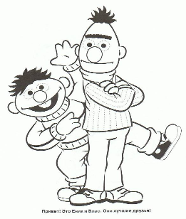
16. El ser humano es un ser social por naturaleza. Las personas hemos evolucionado para vivir en sociedad necesitamos de los demás para garantizar nuestra supervivencia, para completar nuestro desarrollo y lograr el bienestar.
¿Qué es un grupo social?
Un grupo social es la reunión de varias personas que tienen propósitos comunes y establecen relaciones de ayuda y colaboración para el bienestar de todos los que hacen parte de él, comparten una historia, actividades, recursos y se comunican entre sí: estos pueden estar formados desde dos, cinco, cientos y miles de personas. Algunos grupos sociales son: la familia, la escuela, el barrio, los amigos, etc.

De acuerdo con la imagen identifica a que grupo social pertenece cada uno (Colorea la imagen)

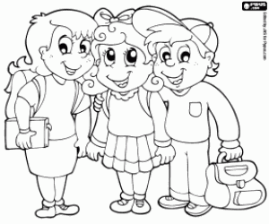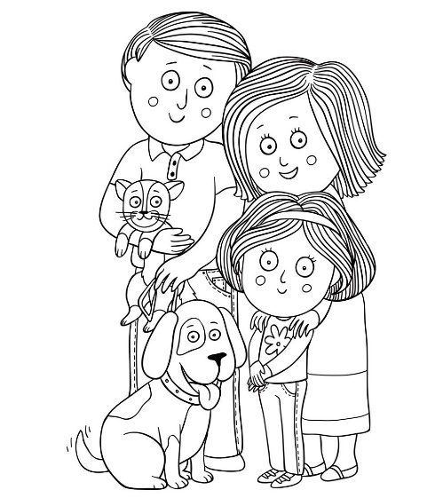
____________________________ _______________________

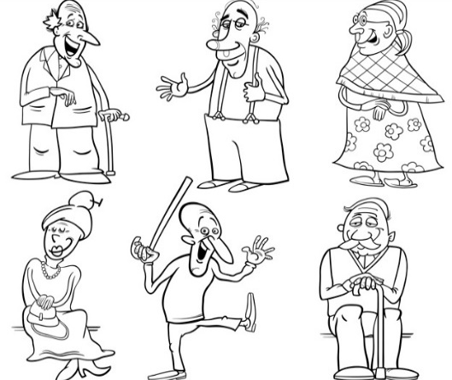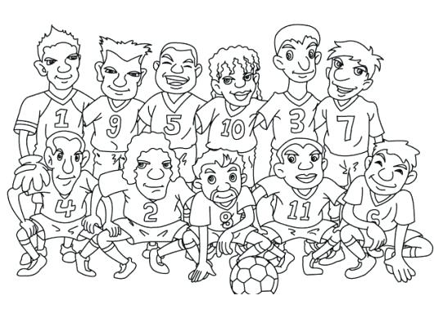
____________________________ ______________________________

Te invito a ver el siguiente video para que afiances lo aprendido (LOS GRUPOS Y CLASES DE GRUPOS PARA NIÑOS) https://www.youtube.com/watch?v=HKddBPxGfvw
17. ¿Sabías que a través de la oración puedes hablar con Dios?
Si no sabes cómo iniciar una oración acá podrás encontrar algunos motivos de agradecimiento.

Después de observar las anteriores imágenes coloréalas y en el siguiente recuadro escribe tu oración incluyendo los motivos por los cuales deseas dar gracias a Dios

18. Las plantas según su utilidad se clasifican en 4 grupos:

-Plantas alimenticias: las utilizamos para nutrirnos y alimentarnos.

-Plantas medicinales: nos brindan alivio ante algunos tipos de dolencia y malestares físico.

-Las plantas ornamentales: sirven para adornar parques, jardines e interiores de la casa.
- Plantas industriales: de ellas se obtiene materia prima para fabricar diferentes productos como: muebles, telas.

Según la información dada anteriormente escribe debajo de cada imagen el tipo de planta al que corresponda según su clasificación.

Este video te ayudará a conocer un poco más acerca de las plantas medicinales. https://www.youtube.com/watch?v=19rX5txSVYA

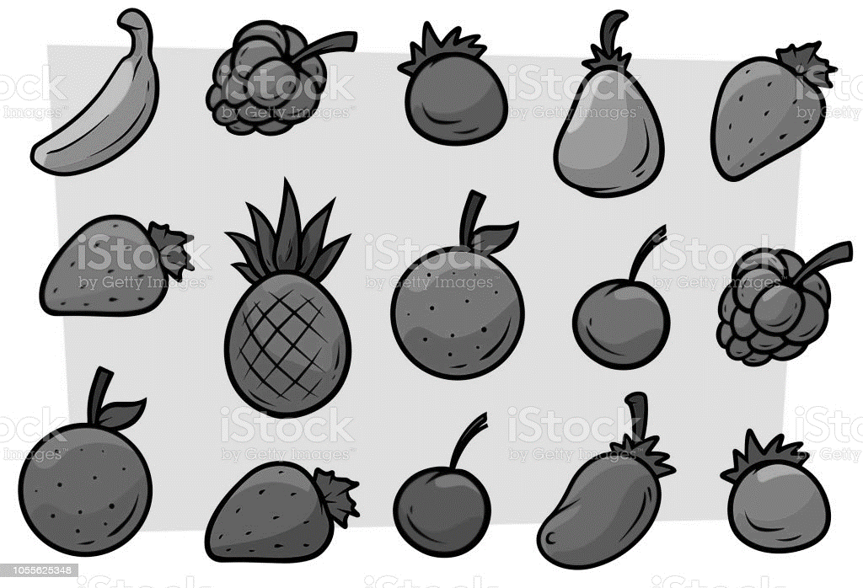
________________________________ __________________________________

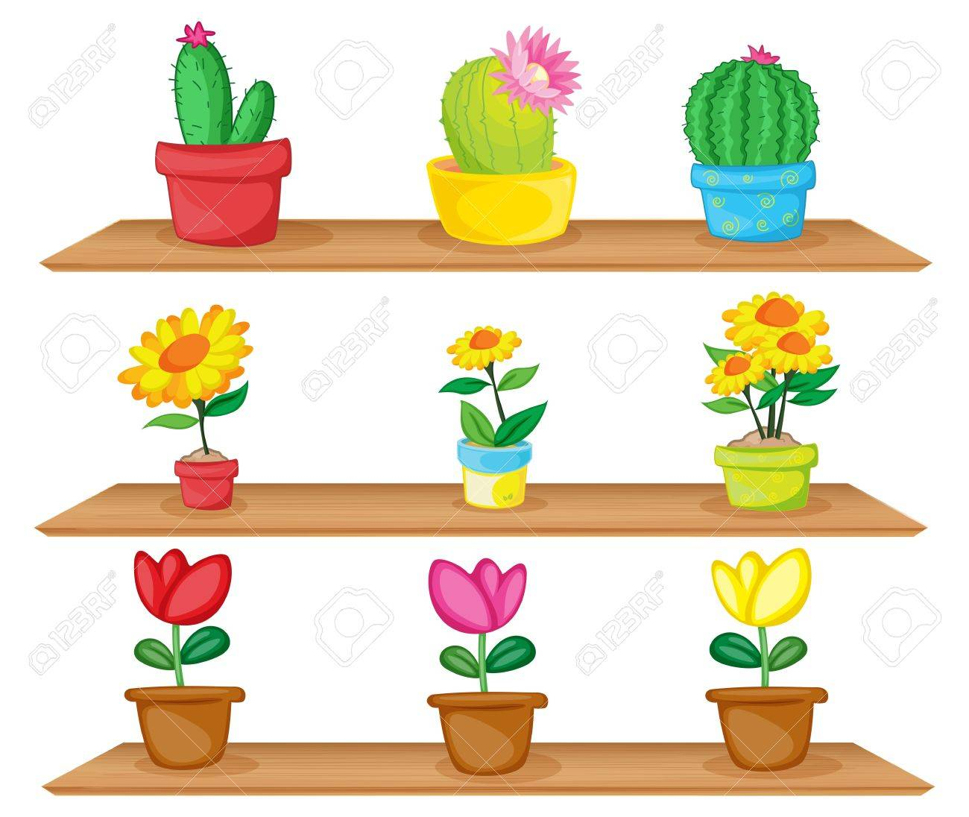

___________________________________ _______________________________________

PAUSA ACTIVA:
Anímate a realizar una pausa activa, nuestro cuerpo y mente la necesita. ¡Ánimo!

19. Qué te parece si nos distraemos y divertimos aprendiendo un poco. Repasemos juntos un poco la suma y resta ¡es muy importante para pasar a tercero!

20. Mi madre y maestra me dicen que no me ponga nervioso, porque aprender a multiplicar es algo fácil y divertido. Completa la siguiente tabla, practicando el concepto de suma sucesiva, observa el ejemplo.
ACTIVIDADES DE TRANSFERENCIA, VALORACIÓN Y CIERRE:
Ahora vamos a ver qué tanto hemos aprendido en esta guía. Prepárate y empecemos.

21. De acuerdo a los pequeños textos leídos sobre la abeja, el flamenco y el tigre, completa las siguientes afirmaciones:
a) Flavio estaba_________________ porque_____________________________________________, sus amigos le aconsejaron____________________________.
b) Al bañarse en el río Teo quedó sin_________________, lo que le causó mucha________________ y se puso a____________________.
c) La abeja Abbi y sus amigas están________________ porque ______________________________ y _________________ y _________________________ sin parar.
d) ¿Cómo reconoces que el flamenco Flavio está enojado? __________________________________
____________________________________________________________________________________________________________________________________________________________________
e) Cuéntame: ¿qué haces tú cuando estás enojado (a), triste o alegre?
__________________________________________________________________________________
______________________________________________________________________________________________________________________________________________________________________________________________________________________________________________________

22. Color and Complete the sentences according to the picture (colorea y completa las oraciones con el adjetivo que describa la imagen).

PAUSA ACTIVA

23. Recorta los recuadros de la zona señalada y pégalos completando el mapa conceptual, para repasar las medidas de cuidado y protección (lo encontrarás en el anexo 2).
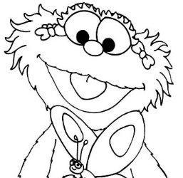
24. Me parece emocionante estudiar en mi cuaderno de trabajo de matemáticas (libro), es muy colorido y agradable. Voy a desarrollar el Centro 4: La batalla (pág. 27, 28, 29, 30, 31, 32, 33, 34, 35). Observo el video de la docente donde explica cada uno de los puntos.

Ahora bien, hemos finalizado cada uno de los centros que corresponden a la situación1: Las galletas de la abuela, pero ¿recuerdas que al inicio de esta historia había un problema? Ayudemos a caperucita y la abuela a resolverlo. Para ello debes leer nuevamente la situación y resolver las paginas 9, 10,11, 12, 13. Observa muy bien el video de apoyo enviado por la docente.

Autoevaluación

¿Qué tal nos fue con esta guía?, realiza la autoevaluación para que identifiques los temas que debes repasar un poco más en casa. Colorea el recuadro que consideres.

AREA | APreNDIZAJE ESPERADO | AÚN NO ENTIENDO | LO ENTIENDO UN POCO | LO ENTIENDO MUY BIEN
Matemáticas | Cuento y escribo números del 0 al 999.
 | Realizo sumas repetidas como inicio del proceso multiplicativo.
Español | Leo y escribo textos cortos y comprendo el mensaje que quiero transmitir.
 | Utilizo el abecedario y sus combinaciones para leer y escribir palabras con fr – fl.
Inglés | Reconozco adjetivos en inglés.
Ciencias Naturales | Identifico las partes de la planta y las clasifico según sus utilidades.
Ciencias Sociales | Identifico los grupos sociales como la familia, los amigos y la escuela.
Artística | Reconozco el folclor como patrimonio colombiano.
Tecnología | Identifico normas de seguridad en el hogar, la calle y la escuela.
Educación física | Relaciono la danza como una actividad física.
ética y valores | Identifico y expreso mis emociones.
Religión | Construyo algunas oraciones con base a ejemplos como forma de vivenciar la amistad con Dios.

4. ORIENTACIONES DIRIGIDAS A LA IMPLEMENTACIÓN DEL DISEÑO UNIVERSAL - INCLUSIÓN:

En la guía de aprendizaje se incluyen actividades para cumplir con el Diseño Universal de Aprendizaje (DUA), integrando los tres principios:

Principio 1: Proporcionar múltiples medios de Representación (el qué del aprendizaje): se ofrecen diferentes estrategias para que los estudiantes perciban y comprendan la información que se les presenta. Por medio de canales auditivos, visuales o de forma impresa.

Principio 2: Proveer múltiples medios de acción y expresión: Se ofrecen a los estudiantes actividades físicas, artísticas, de atención, concentración y escucha, no solo por medio de guías de aprendizaje, sino también durante las clases virtuales y en alternancia.

Principio 3: Proveer múltiples formas de implicación: Proporcionar opciones para suscitar interés, sostener el esfuerzo y la constancia. Por medio de la motivación que se dan en las guías, en los encuentros sincrónicos y de forma presencia por el modelo de alternancia.

El DUA parte de la premisa de que no hay un medio de acción y expresión óptimo para todos los estudiantes. Existe una gran variabilidad en las formas de aproximarse e interactuar con la información en las situaciones de aprendizaje y en las formas de expresar lo que han aprendido, bien sea por sus características o preferencias personales, o por barreras derivadas de un conocimiento insuficiente de la lengua, problemas motrices, limitaciones en la memoria, etc.
https://www.educadua.es/html/dua/pautasDUA/dua_principios.html

En el grado segundo, cada una de las docentes realiza la flexibilización correspondiente a los estudiantes que presentan barreras para acceder al aprendizaje, brindando mayor acompañamiento a sus familias, modificando algunos puntos de la guía y motivando su aprendizaje desde sus competencias, de lo que sabe y puede hacer.
EVALUACIÓN FORMATIVA
La evaluación a implementar busca vincular a cada uno de los entes participativos (estudiantes, familias, escuela) desde su sentir y aprendizajes que se van generando en el proceso, se parte de la heteroevaluación como mecanismo de retroalimentación del aprendizaje y seguimiento de las actividades que se van desarrollando día a día, desde el momento de socialización de la guía, a través de videos, videollamadas, fotos de actividades, diálogo con los acudientes vía telefónica, tabla de seguimiento de cada docente en la que se focalizan particularidades de los estudiantes y la entrega de sus evidencias.
Respecto al proceso de autoevaluación y coevaluación cada docente por medio de los espacios de interacción con los estudiantes y sus familias, valora su proceso.
ESTRATEGIAS DEFINIDAS PARA EL SEGUIMIENTO Y LA RETROALIMENTACIÓN
La guía se dispone a la comunidad, a través de medios virtuales como: WhatsApp, página institucional de la IEK, correo electrónico u otros medios según características de la población.
Por medio físico, el acudiente que la solicite la reclamará en cada sede en el horario y fecha asignada.
Los procesos de retroalimentación del aprendizaje y seguimiento de las actividades se realizarán día a día, teniendo en cuenta la jornada laboral y horarios establecidos por los docentes de cada grupo, lo anterior a través de videos, clases virtuales, video llamadas, chat WhatsApp, diálogo con los acudientes vía telefónica, tabla de seguimiento de cada docente en la que se focalizan particularidades de los estudiantes y con relación al desarrollo de la guía.
ESTRATEGIAS DE APOYO PARA LA SUPERACIÓN DE DEBILIDADES
Videos educativos: El objetivo de los videos educativos es lograr vincularnos con las familias que no tienen acceso a internet permanente, ya que los pueden descargar y recibir el apoyo desde el ámbito teórico-conceptual. Por semana se envían de 2 a 3 videos, los cuales son elaborados según las necesidades expresadas por los padres en el desarrollo de las guías, estos son compartidos entre los docentes.
Videollamadas, WhatsApp, audios o llamadas telefónicas: Algunas de las familias no tienen capacidad en su celular para descargar aplicaciones, por lo tanto, se realizan videollamadas por WhatsApp individuales o en grupos hasta de 4 estudiantes, también se envían audios o llamadas telefónicas para asesorarlos, todo lo anterior teniendo en cuenta las necesidades de las familias.
Clases virtuales: Se han venido desarrollando las clases virtuales ajustadas a las competencias establecidas en las guías de aprendizaje a través de Meet y zoom, el objetivo tiene un sentido académico y también socioafectivo, pues los estudiantes evidencian bastante motivación y por ende se fortalece la interacción con la institución.
Actividades complementarias: Las y los docentes diseñan actividades de fortalecimiento y repaso según los ritmos de aprendizaje y hábitos de estudio que desarrollan las familias, que son enviadas a través de WhatsApp y correo.
Guías o actividades de flexibilización curricular: Se aclara que algunos estudiantes con NEE o alguna habilidad en particular, reciben guías ajustadas a sus necesidades.
CIBERGRAFÍA
https://www.youtube.com/watch?v=wLzie2619FY
https://www.youtube.com/watch?v=gga4cvAqmCw
https://contenidosparaaprender.colombiaaprende.edu.co/G_1/L/L_G01_U01_L03/L_G01_U01_L03_03_10.html
www.unicef.org
https://redaprende.colombiaaprende.edu.co/recursos/colecciones/ENZRLOV5BTL/IFMFIM1VCWU/7004
https://tomi.digital/
https://youtu.be/JW7scc8y8zM
https://www.youtube.com/watch?v=XJjrIWFlFjU
Abcemociones Autor: Susanna Isern Ilustraciones: Marta Cabro

FECHA DE DEVOLUCIÓN DE LOS PRODUCTOS ESPERADOS
11 de junio de 2021.
ANEXO 1
EL ABCEMOCIONES

Aa  ALEGRIA  río y juego | Bb | Cc | Dd
Ee | Ff 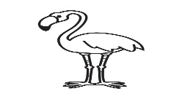  FURIA O ENOJO  Pataleo y tiro cosas | Gg | Hh
Ii | Jj | KK | Ll
Mm | Nn | Ññ | Oo
Pp | Qq | Rr | Ss
Tt | Uu | Vv | Ww
Xx | Yy | Zz | 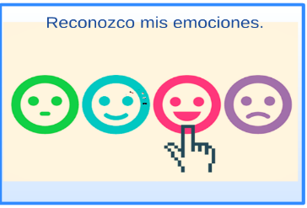

ANEXO 2

